Cycle 3
L’Avent
Dieu tient sa promesse : Il vient, le Sauveur
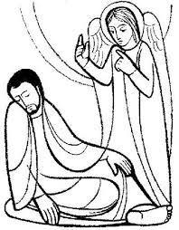
L’Avent nous dispose à la naissance de Jésus à Noël : on parle de son avènement (du latin : adventus, qui signifie venue, avènement).
Mais qui est donc cet enfant pour que dans le monde entier on fête ainsi sa naissance … après s’être préparé 4 semaines durant … chaque année depuis 2019 ans ?
Le socle commun recommande que les élèves de cycle 3 connaissent la composition de la Bible et apprennent à chercher dedans. La Nativité est rapportée par deux évangélistes : Luc, sur la base du témoignage de Marie ; et Matthieu, sur celui de Joseph. Luc écrit alors que Marie est encore en vie, il a recueilli de sa bouche un témoignage de première importance. Matthieu, quant à lui, semble avoir puisé dans les souvenirs de la famille de Jésus, et il faut avoir à l’esprit que pas moins de 4 apôtres sont des cousins de Jésus (issus de germains) tandis que bien d’autres premiers chrétiens lui sont apparentés : ce que Matthieu écrit, la famille de Jésus peut l’attester, et elle aurait réagi vivement si les informations avaient été erronées.
Il sera intéressant de comparer avec les élèves les 2 récits, très complémentaires. Luc 1, 26-38 et Matthieu 1, 18-25.
Avec nos élèves, nous pouvons mener l’enquête et répondre à ces différentes questions :
- Qui est Dieu ? (on retrouve les 3 personnes divines. Voir dans la Boîte à idées la proposition d’outil pédagogique)
- Que disent les Anges au sujet de Jésus ?
- Que dit l’Ange Gabriel à propos de Marie ?
- Qu’est-ce que le nom de Jésus signifie ? (très clair en Matthieu 1, 21 : Dieu sauve « car c’est lui qui sauvera son peuple de ses péchés)
126 « Le sixième mois, l'ange Gabriel fut envoyé par Dieu dans une ville de Galilée, appelée Nazareth, 27 à une jeune fille vierge, accordée en mariage à un homme de la maison de David, appelé Joseph ; et le nom de la jeune fille était Marie○

28 L'ange entra chez elle et dit : « Je te salue, Comblée-de-grâce, le Seigneur est avec toi ». 29 A cette parole, elle fut toute bouleversée, et elle se demandait ce que pouvait signifier cette salutation.
30 L'ange lui dit alors : « Sois sans crainte, Marie, car tu as trouvé grâce auprès de Dieu. 31 Voici que tu vas concevoir et enfanter un fils ; tu lui donneras le nom de Jésus. 32 Il sera grand, il sera appelé Fils du Très-Haut ; le Seigneur Dieu lui donnera le trône de David son père ; 33 il régnera pour toujours sur la maison de Jacob, et son règne n'aura pas de fin ».
34 Marie dit à l'ange : « comment cela va-t-il se faire, puisque je ne connais pas d’homme ?». 35 L'ange lui répondit : « l’Esprit Saint viendra sur toi, et la puissance du Très-Haut te prendra sous son ombre ; c'est pourquoi celui qui va naître sera saint, il sera appelé Fils de Dieu. 36 Or voici que, dans sa vieillesse, Élisabeth, ta parente, a conçu, elle aussi, un fils et en est à son sixième mois, alors qu'on l'appelait la femme stérile. 37 Car rien n'est impossible à Dieu ». 38 Marie dit alors : « Voici la servante du Seigneur ; que tout m’advienne selon ta parole ». Alors l'ange la quitta.»

Evangile selon
St Luc 1, 26-38

1¹⁸ Or voici comment fut engendré Jésus Christ : Marie, sa mère, avait été accordée en mariage à Joseph ; avant qu'ils aient habité ensemble, elle fut enceinte par l'action de l'Esprit Saint. ¹⁹ Joseph, son époux, qui était un homme juste, et ne voulait pas la dénoncer publiquement, décida de la renvoyer en secret. ²⁰ Comme il avait formé ce projet, voici que l'ange du Seigneur lui apparut en songe et lui dit : «Joseph, fils de David, ne crains pas de prendre chez toi Marie, ton épouse, puisque l'enfant qui est engendré en elle vient de l'Esprit Saint ; ²¹ elle enfantera un fils, et tu lui donneras le nom de Jésus (c'est-à-dire : Le-Seigneur-sauve), car c'est lui qui sauvera son peuple de ses péchés». ²² Tout cela est arrivé pour que soit accomplie la parole du Seigneur prononcée par le prophète : ²³ voici que la Vierge concevra et elle enfantera un fils ; on lui donnera le nom d'Emmanuel, qui se traduit : «Dieu-avec-nous».
²⁴ Quand Joseph se réveilla, il fit ce que l'ange du Seigneur lui avait prescrit : il prit chez lui son épouse, ²⁵ mais il ne s’unit pas à elle…
Comparer avec Evangile selon St Matthieu 1, 18-25

Petites séquences Théobule :
Récit de l’Annonciation par st Luc, 1’23 : https://www.theobule.org/video/je-te-salue-marie/63
Récit de l’annonce à St Joseph, par St Matthieu, 0’45 : https://www.theobule.org/video/joseph-et-l-ange/151
Pourquoi Dieu a voulu se faire homme, 1’16 https://www.theobule.org/video/pourquoi-dieu-a-t-il-voulu-etre-un-homme/64
Extrait de dessin animé, 3’17 : https://www.youtube.com/watch?v=KuHQRxig4fA

- Je vous salue Marie : https://www.youtube.com/watch?v=Us_AYFcU-DQ
- Voici que l’Ange Gabriel : https://www.youtube.com/watch?v=pKewNeCq9Ec
VOICI QUE L'ANGE GABRIEL (ANGELUS) Paroles : C.-E. Haugel - Musique : Mélodie du 16e siècle
R. Voici que l’ange Gabriel, devant la Vierge est apparu.
De toi va naître un enfant Dieu,
Et tu l’appelleras Jésus.
1. De mon Seigneur j’ai tout reçu, je l’ai servi jusqu’à ce jour,
Qu’il fasse en moi sa volonté, je m’abandonne à son amour.
2. Et Dieu se fit petit enfant, la Vierge lui donna son corps.
Il connut tout de notre vie, nos humbles joies et notre mort !
A la fin du dernier refrarin :
Et son nom est Emmanuel !

- Jeux de Théobule à imprimer : jeux de lettres sur les mots du récit de l’annonce de l’Ange à Joseph.
https://www.theobule.org/var/fichiers/pdf/jeu-a3s2s4-jeux-a-imprimer-un-enfant-nous-est-ne.pdf

- idée de bricolage : des étoiles en cure-dents. https://www.theobule.org/var/fichiers/pdf/jeu-a3s2s1-jeux-a-imprimer-gabriel-et-joseph.pdf

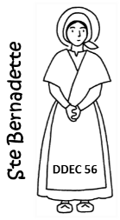 « Je suis l’Immaculée conception », dit Marie à Bernadette .
Le 25 mars 1858, jour de la seizième apparition (c’était la fête de l’Annonciation), Bernadette demande à « la Dame » de dire son nom. « La Dame » lui répond en patois : « Que soy era Immaculada Counceptiou », ce qui veut dire en français « Je suis l’Immaculée Conception ». L’Immaculée Conception, c’est « Marie conçue sans péché, grâce aux mérites de la Croix du Christ » (définition du dogme promulgué en 1854). Bernadette se rend aussitôt chez Monsieur le Curé pour lui transmettre le nom de « la Dame » : elle n’a jamais entendu ce nom nulle part, et ne comprend pas ce qu’il signifie, aussi se le répète-elle tout au long du chemin ! A peine l’abbé Peyramale lui ouvre-t-il, qu’elle lui dit : « Que soy era Immaculada Counceptiou » ! Le curé n’en croit pas ses oreilles : il sait bien que Bernadette n’a pas pu inventer cela, il sait bien qu’à Rome, 4 ans auparavant, le Pape a déclaré solennellement que Marie était immaculée dans sa conception ! Aussi maintenant, croit-il que Marie apparaît vraiment à Lourdes, aussi l’évêque de Tarbes lui-même le reconnaît.
Bernadette, st Luc et la statue de l’Immaculée.
Après les apparitions de Lourdes, pour orner la grotte, l’évêque du lieu fit commander une statue, qu’il croyait très belle, auprès d’un très grand sculpteur, nommé Fabiche. Tout content, l’évêque vient chercher Bernadette en avant-première, et Fabiche dévoile son chef d’œuvre … mais Bernadette peine à cacher sa déception. Pour ne pas blesser l’artiste, l’évêque prend Bernadette à part et lui demande quelques explications : « Mais ce n’est pas du tout Elle ! » s’excuse-t-elle. Or, un religieux dominicain avait été témoin de la scène. Il voulut montrer à Bernadette peu après un album imprimé avec les plus célèbres représentations de la Vierge Marie. Bernadette tourne les pages, peu convaincue … jusqu’à l’icône dite de Beauvais : elle s’arrête et dit : « Là, il y a quelque chose ». Ce que Bernadette ne savait pas, c’est que les icônes anciennes de Notre Dame sont toutes plus ou moins des reproductions des premières icônes peintes par st Luc. Parce que st Luc avait de multiples talents : médecin, journaliste rigoureux, navigateur, missionnaire avec st Paul et … peintre.

Dimanche 8 décembre, nous fêterons l’Immaculée Conception de Marie. Cette année, comme cela tombe un dimanche, la fête est reportée au lundi 9 décembre. Dans plusieurs paroisses du Morbihan, de très belles processions sont organisées : en plein cœur de l’Avent, nous voyons comment Dieu a préparé le cœur de Marie pour être la Mère du Fils de Dieu, Jésus … et c’est la Mère de Dieu qui nous prépare ainsi à la venue de Jésus à Noël.

- Inviter les enfants aux processions du 9 décembre (se renseigner, il y a beaucoup d’endroits) et se procurer des flyers éventuels à la paroisse (pourquoi ne pas charger un élève qui fréquente la paroisse de rapporter l’information et des flyers ?)
- Le jeu de la Sainte Trinité : après avoir lu et expliqué les Annonciations à Marie (Luc) et Joseph (Matthieu), on peut aider les élèves à retrouver les 3 Personnes de la Ste Trinité (un seul Dieu en 3 Personnes). Découper les images de la Trinité et demander aux élèves de brandir la bonne au fur et à mesure qu’on relit les récits évangéliques. (Annexe 1)
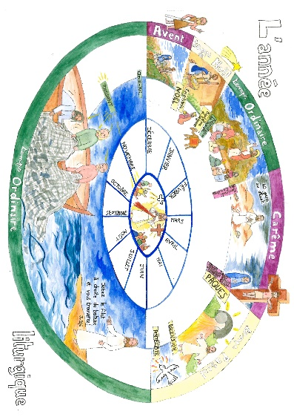
- Utiliser la planche du Cycle liturgique, insérée dans le « kit coin prière », pour permettre aux enfants de se retrouver dans l’année liturgique. A savoir : le 1er dimanche de l’Avent inaugure une nouvelle année dans l’Eglise.

Annexe 1 : images de la Sainte Trinité
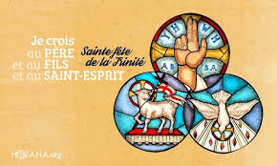
à télécharger sur le site de La DDEC56 : Formation Humaine 1er degré, cycle 2 et 3

